YM系列隔膜压力表
压力表是目前最常用的压力测量与控制仪表之一，该产品的测量系统由接头与弹簧管组成，由于被测压力的变化使弹簧管自由端产生位移，借连杆带动扇形传动齿轮端部的指针旋转，在度盘指示相应的压力数值。

型号与规格

型号 | 规格 | 精度 | 螺纹
Y-XXX（表盘直径，如40，50，60，75，100，150，250）  -（忽略为普通压力表径向，Z为轴向）  -T（表盘带边）  -N（耐震）  -B（全不锈钢）  -J（电接点压力表）  -A（氨用压力表）  -F（防腐蚀）  -M（隔膜压力表）  -E（膜盒压力表）  -Y（远传压力表）  -G（精密压力表）  -C（船用压力表） | 0.1mpa  0.16mpa  0.25mpa  0.4mpa  0.6mpa  1mpa  1.6mpa  2.5mpa  4mpa  6mpa  10mpa  16mpa  25mpa  40mpa  60mpa  100mpa  -0.1-0MPA  -0.1-0.06MPA  -0.1-0.15MPA  -0.1-0.3MPA  -0.1-0.5MPA  -0.1-0.9MPA  -0.1-1.5MPA  -0.1-2.4MPA | 2.5  1.5 | G1/4  NPT1/4  PT1/4  M14*1.5  G1/8  NPT1/8  PT1/8  M10*1  G1/2  NPT1/2  PT1/2  M20*1.5

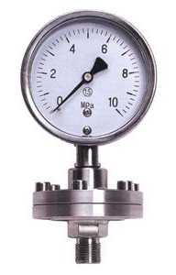
使用环境条件：-40~70℃，相对湿度不大于85%
温度影响：不大于0.4%/10℃（使用温度偏离20±5℃）

为使通用型压力表能适用于测量强腐蚀、高温、高粘度、易结晶、易凝固、有固体浮游物的介质压力以及必须避免测量介质直接进入通用型压力仪表和防止沉淀物积聚且易清洗的场合，应必须采用由隔膜隔离器与通用型压力仪表组成一个系统的隔膜表。隔膜压力表（或膜片压力表）即是用隔离膜片将被测介质与敏感元件分开的压力表。
由于隔膜表系统由填充了密封液作为传递压力的介质，则受密封液温度体积膨胀系数影响，使压力仪表随受压部温度升高而示值也升高，其温度影响量与密封液体膨胀系数、隔膜刚度以及受压部温度有关，尤其对于小量程的压力仪表，影响更加明显。一般受压部温度误差规定不大于0.1%/℃。因此，隔膜压力仪表总的温度影响一般是由通用型仪表温度影响量与隔膜装置受压部温度影响量之和。另一方面，尤其对于带软连接管的隔膜压力表，由于受压部与通用型压力表安装位置不同，会产生液位差的影响量△p。
隔膜表的耐腐蚀性可通过适合的选择与测量介质接触部分的隔膜、法兰及密封垫圈的材料来保证:
隔膜材料：0Cr7Ni12Mo2（316）；蒙乃尔合金（Cu30Ni70）；哈氏合金（H276C）；钽（Ta）及氟塑料（F4）;
法兰材料：不锈钢0Cr17Ni12Mo2（316）；不锈钢内衬氟塑料（316+F4）;
密封垫圈材料：丁腈橡胶；氟橡胶；硅橡胶及氟塑料;
法兰的选择：现根据GB（中国国标）、HGJ（化工部）、DIN（德国）、JIS（日本）、ANSI（美国）等法兰标准以及国内实际使用情况编制成常用法兰系列标准。供用户选用，也可接受其它规格特殊订货。
密封液的选择：为保证隔膜表使用可靠性和安全性，应根据不同用途选择合适的密封液。
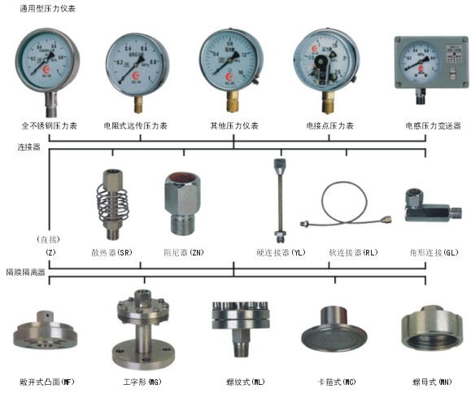
使用注意事项
- 仪表使用环境温度为-40~70℃，相对湿度不大于80%，如偏离正常使用温度20±5℃时，须计入温度附加误差。
- 仪表应尽量垂直安装，如有倾斜，倾斜度一般不大于30°，并力求与测定点保持同一水平，如相差过高须计入液柱所引起的附加误差。测量气体时可不必考虑。安装时将表壳后部防爆口阻塞，以免影响防爆性能。
- 仪表正常使用的测量范围：在静压下不超过测量上限的3/4，在波动下不应超过测量上限的2/3。在上述两种压力情况下大压力表测量最低都不应低于下限的1/3，测量真空时真空部分全部使用。
- 使用时如遇到仪表指针失灵或内部机件松动、不能正常工作等故障时应进行检修，或联系生产厂家维修。
- 安装前应核对仪表的型号、规格、精度等级是否符合仪表使用要求。检查仪表的接头螺纹和安装的阴螺纹是否一致。
- 安装后，在无压力的情况下，观测指针是否在零位或紧靠盘止钉，否则不宜使用。
- 测量蒸汽压力时，压力表下端应装有环形管，使用中由水来传递蒸汽压力，以免高温蒸汽冲入弹簧管内，影响仪表精度，或不慎使焊锡熔化，造成仪表测漏，发生事故或烫伤人。

